PASIŪLYMAS –KAINININKAS
Klaipėdos „Vėtrungės“ gimnazijai
2019.06.05

Eil.Nr. | Gaminys | Aprašymas | Pavyzdys | Kaina, Eur
1. | Džemperis ilgomis rankovėmis be kapišono | Sudėtis: 70%. medvilnė, 30% poliesteris  Galimos spalvos: Juoda, pilka, tamsiai mėlyna.  Dydžiai: 116-164;  S-2XL | 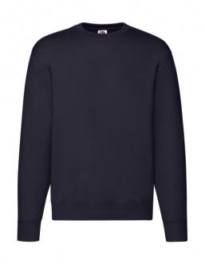 | 20 €
2. | Džemperis ilgomis rankovėmis su kapišonu | Sudėtis: 80% medvilnė, 20% poliesteris.  Galimos spalvos: juoda, pilka, tamsiai mėlyna, bordo.  Dydžiai: 116-152 ;  XS-2XL | 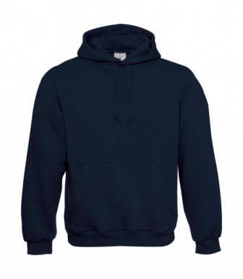 | 22,00 €
3. | Trikotažinis švarkelis su užtrauktuku (bomberis) | Sudėtis:60% viskozė, 35% poliesteris, 5% elstanas  Dydžiai:116-164 cm  XS-2XL | 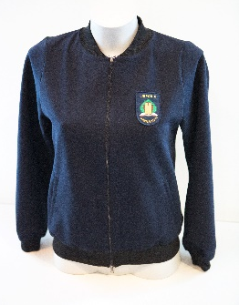 | 38,00-44,00
4. | Pusvilnės švarkas mergaitėms | Pusvilnė (vilna,poliesteris, elastanas)  Dydžiai:116-152;  34-44 | 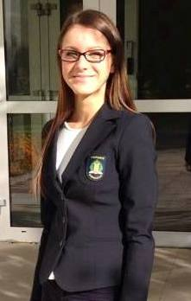 | 48,00-58,00
5. | Pusvilnės švarkas berniukams | Pusvilnė (vilna,poliesteris, elastanas)  Dydžiai:1-4;  XS-XL |  | 48,00-60,00
6. | Polo marškinėliai trumpomis rankovėmis | Sudėtis: 35%. medvilnė, 65% poliesteris  Galimos spalvos: balta, juoda, pilka, tamsiai mėlyna, mėlyna, žydra, raudona, geltona, bordo, žalia.  Dydžiai: 116-164;  XS-2XL | 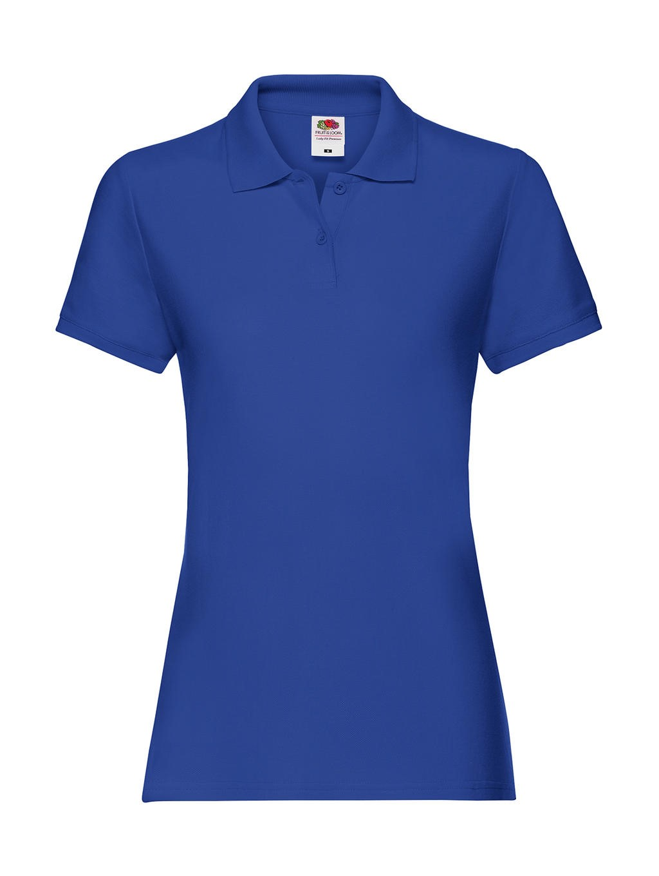 | 8,00-9,00
7. | Emblema | Mokyklos emblema, kurią galima prisiūti prie pasirinkto gaminio. |  | 3,00-4,00 €
8. | Siuvinėjimas | Priklauso nuo simbolių skaičiaus. |  | 2,00-3,00 €

Pastaba: nestandartinių išmatavimų moksleiviams siuvame individualiai, priemoka 10 - 30 %.
Išankstinis mokėjimas (atliekant matavimą): 50% nuo kainos.
Likusi suma mokama atsiimant gaminį.
Kontaktai:
869968470 – Virginija Pašvenskienė,
865032367 – Vadyba

